# 轻易英语阅读小程序安装手册

## 开发者安装

此部分教程告诉用户如何从开发者的角度，在开发端安装此小程序，方便开发者测试。

### 注册微信小程序开发者账号

首先需要登陆开发者网址：<https://mp.weixin.qq.com/> ，注册自己的微信小程序开发者账号。在注册成功后，便进入小程序管理首页。

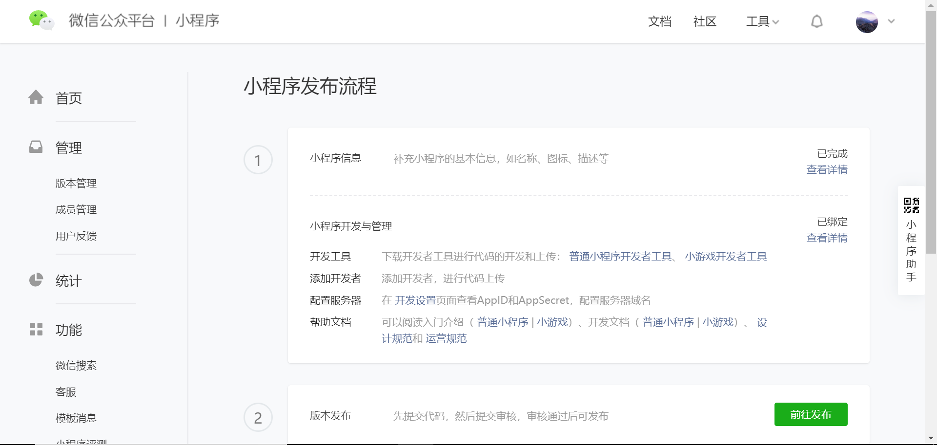

### 生成自己的appID和secret

每一个小程序的开发者都有官方发布的一个appID和secretID信息。具体的信息可以在设置>>基本设置>>账号信息中可以看到。

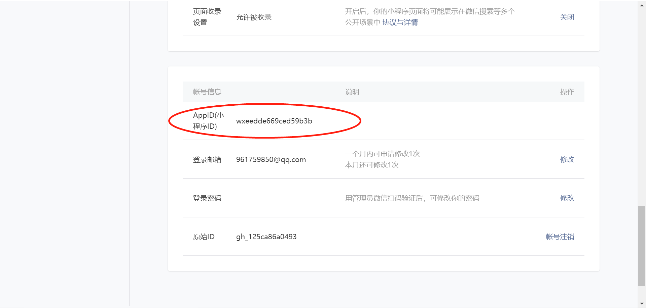

### 下载小程序开发工具

从官方网站中下载小程序开发者工具：

<https://developers.weixin.qq.com/miniprogram/dev/devtools/devtools.html>

之后按照指导进行安装即可

### 从GitHub上克隆本项目（前端和后端）

在安装好开发者工具后，先从GitHub上下载此项目，项目的地址在：

前端：https://developers.weixin.qq.com/miniprogram/dev/devtools/devtools.html

后端：https://github.com/DHUer/Software_backend

### 1.1.5开发者工具导入本项目

在导入本项目的时候项目所需要的appID可以在开发者官网上找到。

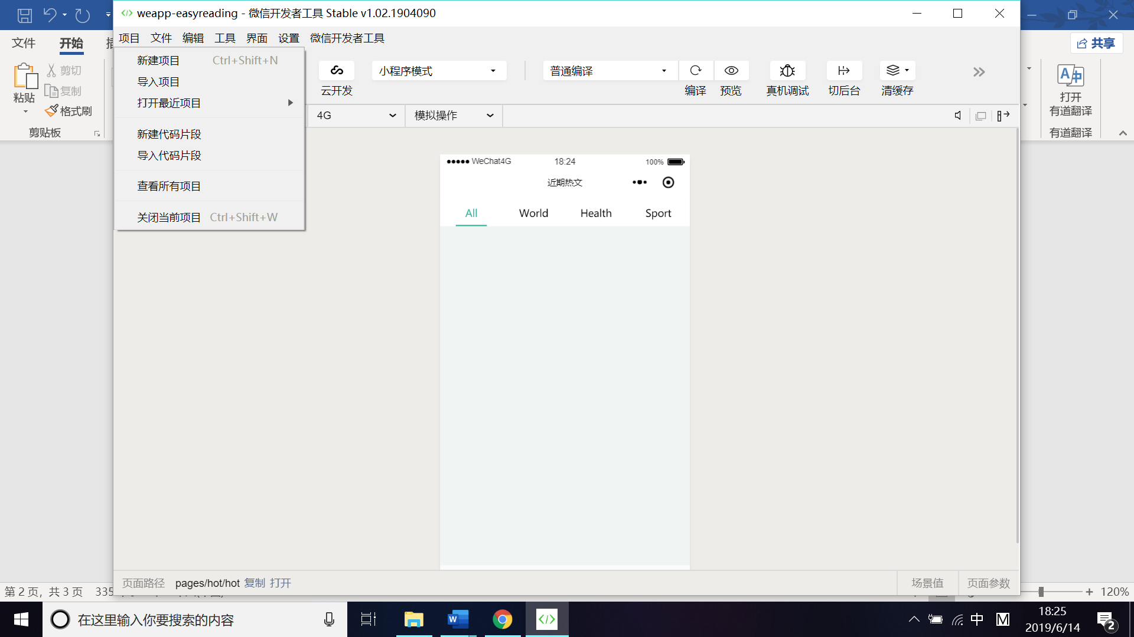

选择导入项目，选择刚才对应的下载目录，切记导入项目的时候要选择好带有app.json父目录，如果目录不正确，那么就无法正确导入。

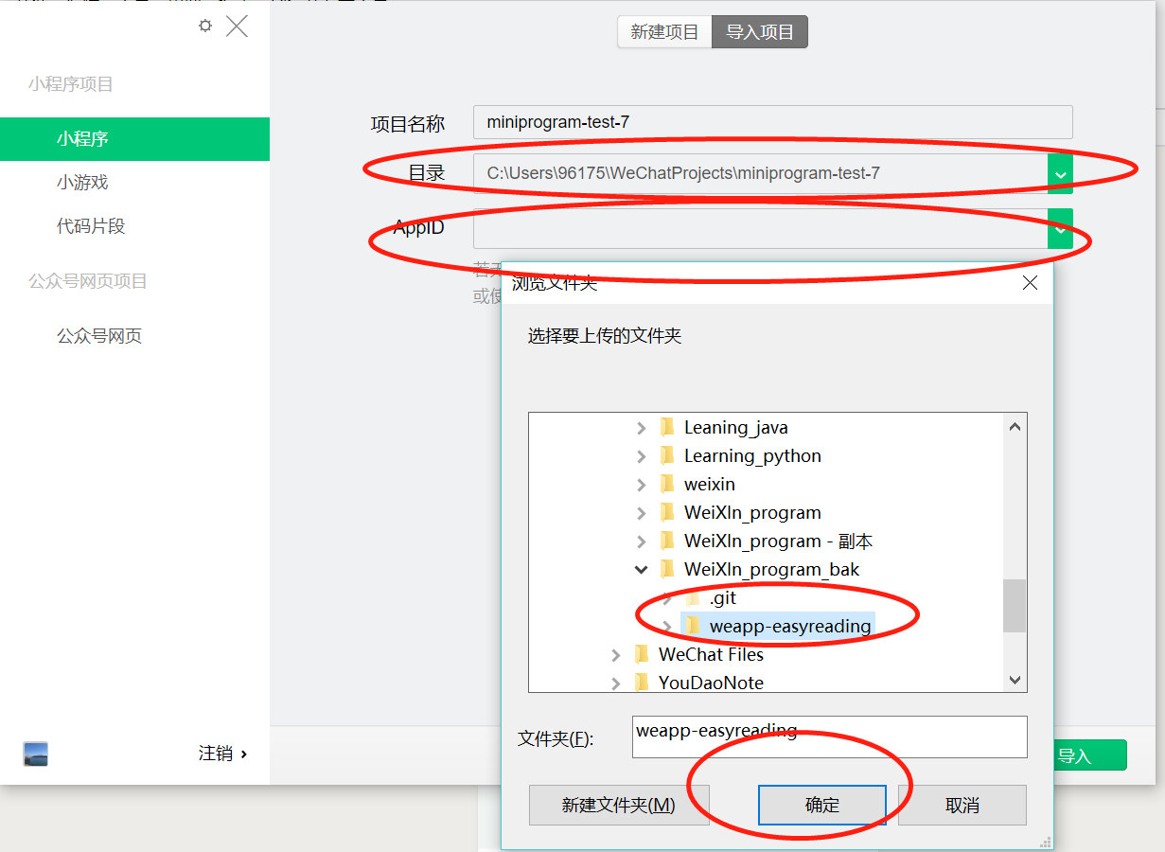

### 1.1.7 小程序中注册对应的域名

由于小程序中要对一些外部的WebAPI进行调用，而微信的开发者平台中又要求所有访问的web的ip域名必须再开发者一端进行注册。所以我们需要再开发者一端进行域名的添加，之后这样每次发送请求的时候，就不会被微信所拦截。

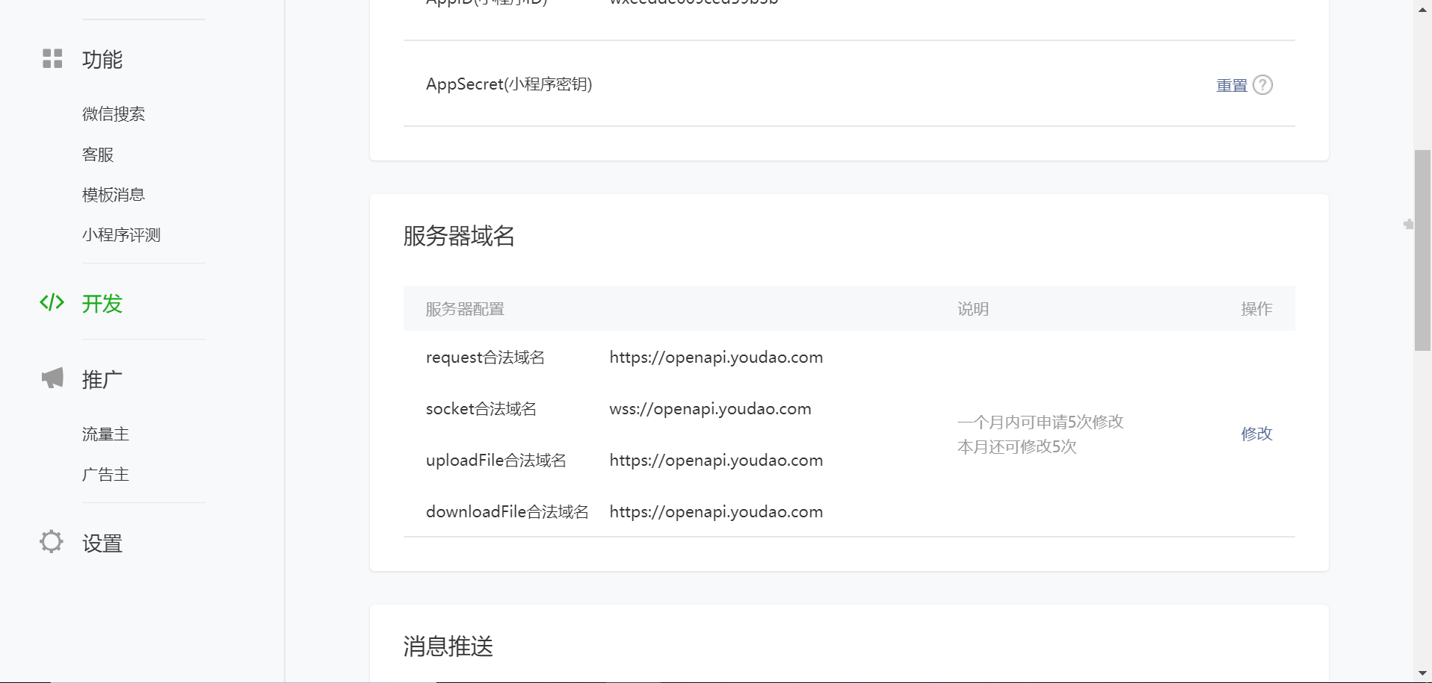

### 1.1.6启动后端服务器

再后端运行命令行：python manage.py runserver 启动后端的服务器。

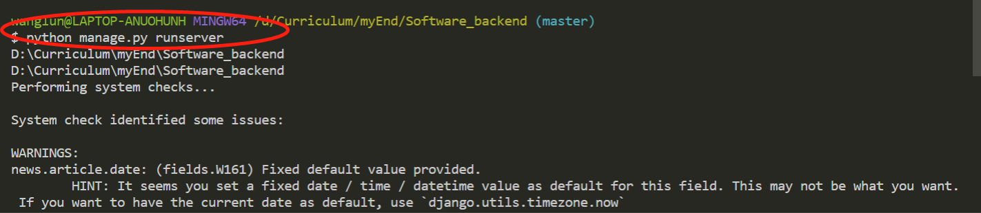

之后就再本机上启动了后端的服务。

## 用户使用安装

### 发布小程序

微信小程序的发布分为三个步骤：

1. 上传代码

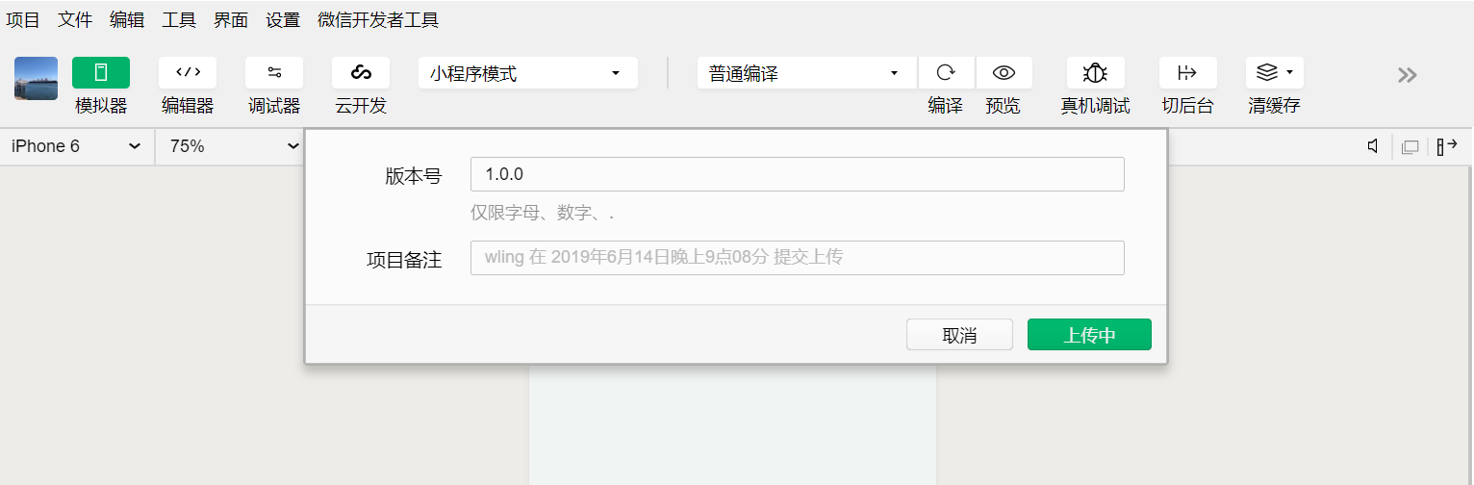

1. 提交审核

进入小程序的官网，进入开发管理。

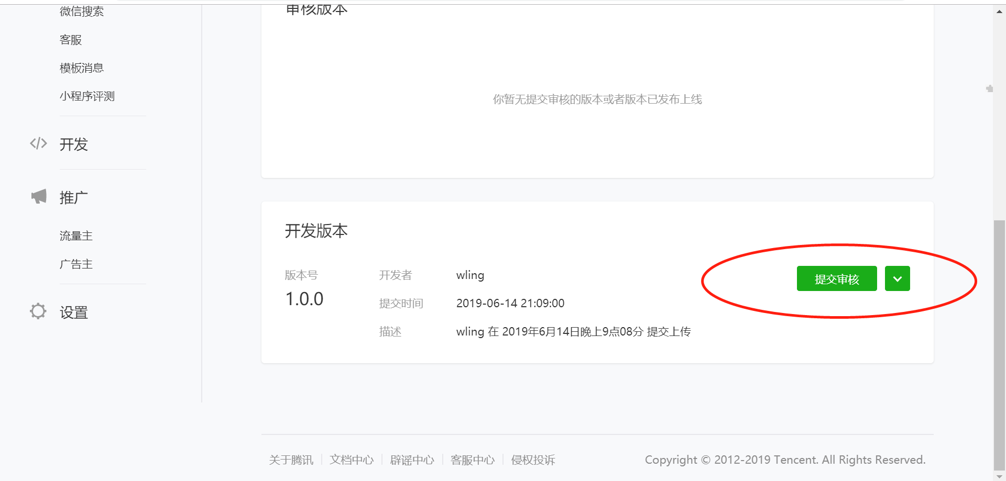

1. 发布版本

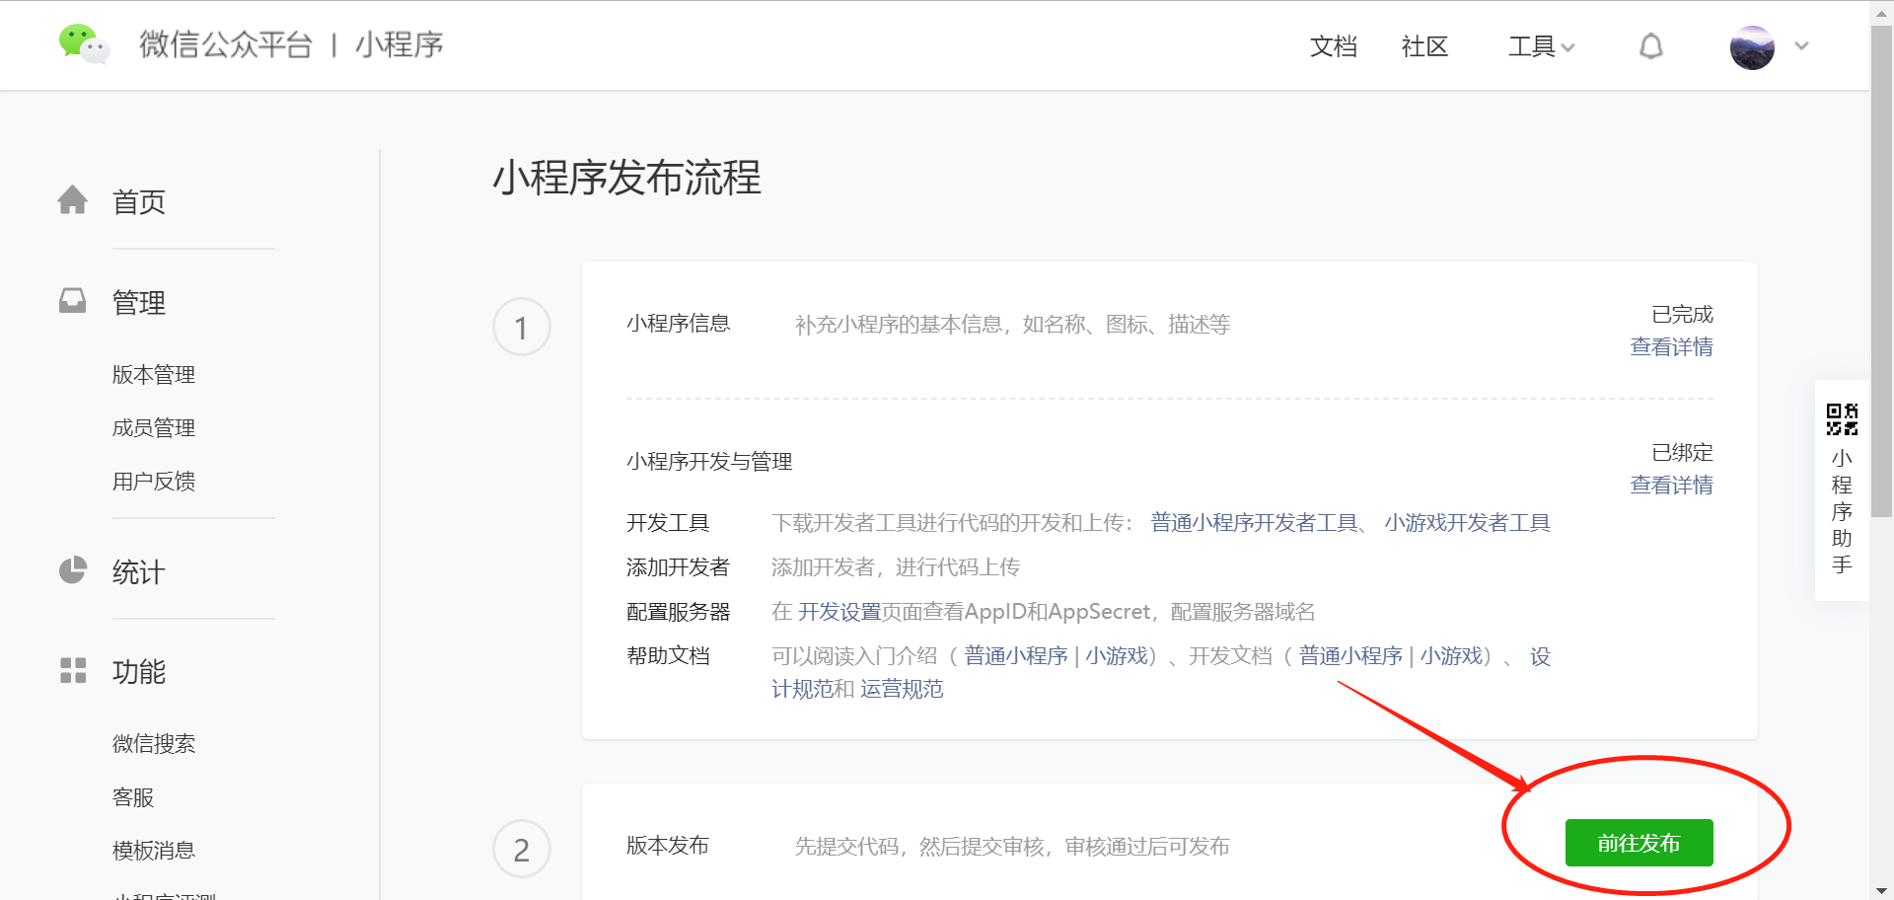

单击后出现如下界面：

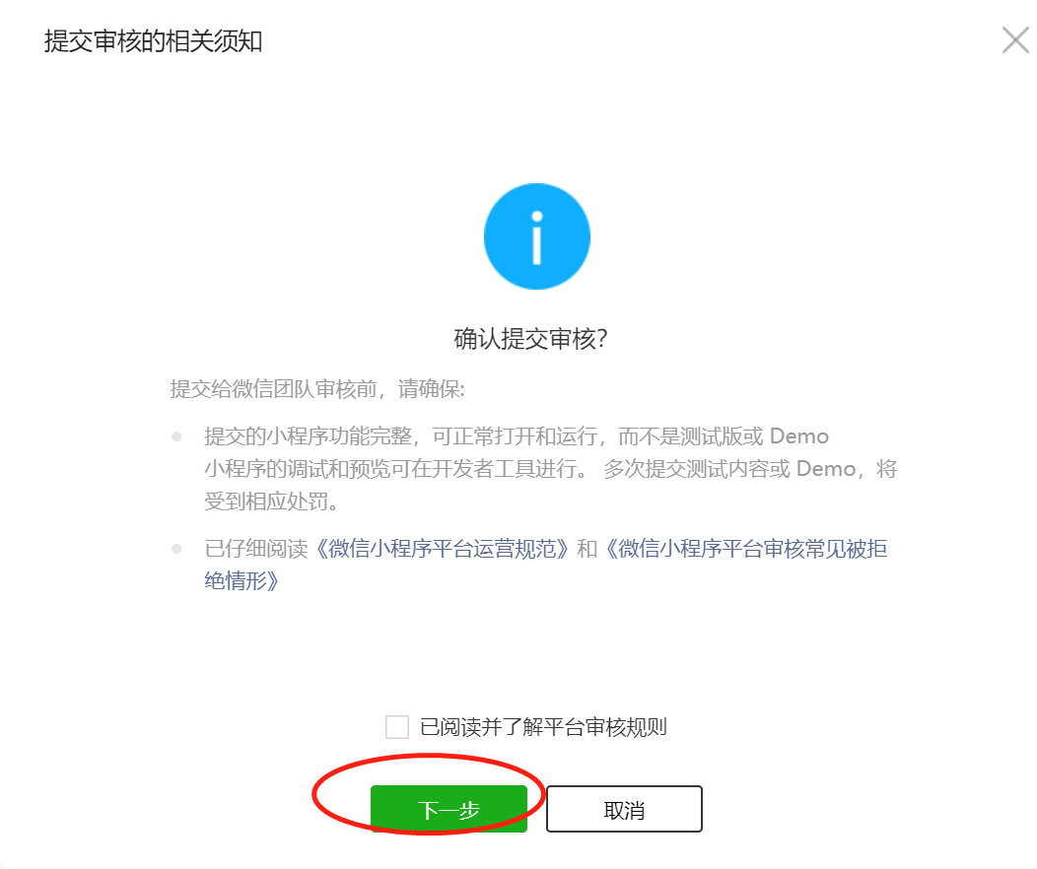

再单击完下一步之后，可以看到如下界面：

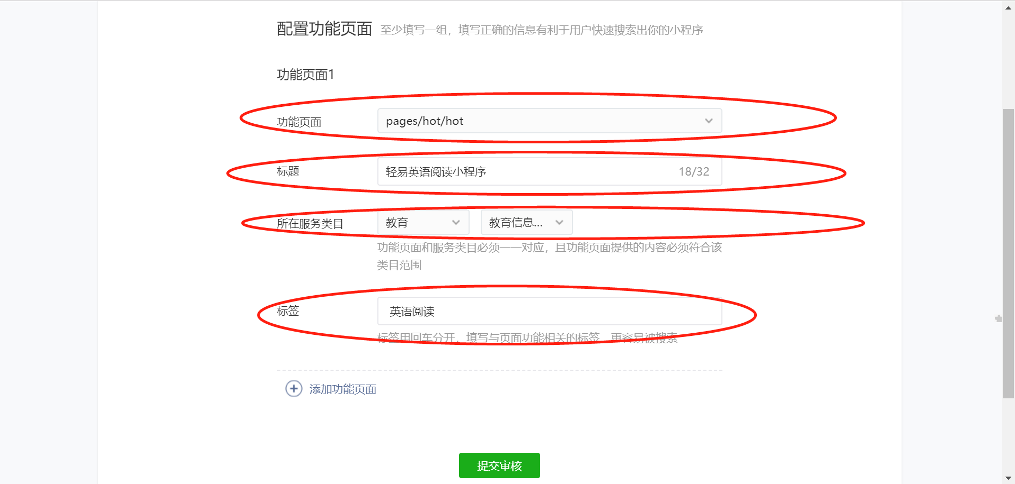

填好对应的信息之后单击提交审核就可以了。

### 用户添加小程序

当小程序发布成功之后，用户即可再微信的小程序界面搜索“轻易英语阅读小程序”即可成功使用。